Ihre Firma
Ihre Straße
Ihre PLZ / Ihr Ort
Ihre e-mail / Tel.Nr. / Fax Nr.


Bild | Bezeichnung | Preis pro | Preis | Bestellung
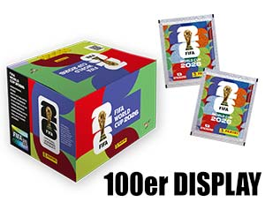 | 8035315  FIFA World Cup 2026 Sticker DISPLAY  (EVT: 08.05.2026)  100 Tüten (a 7 Sticker), 8 Display /UK  EAN: 8051708035315 (Display)  EAN: 4143931601505 (dt. Code Tüte)  UVP.: 1,50 € | 1 Display | €
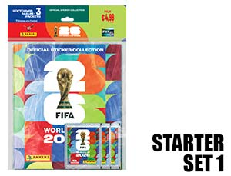 | 804999  FIFA World Cup 2026 Sticker STARTER Set 1  (EVT: 08.05.2026)  Softcover Album + 3 Tüten,  25 Stück pro Umkarton  EAN: 4143931804999  UVP.: 4,99 € | 1 Stück | €
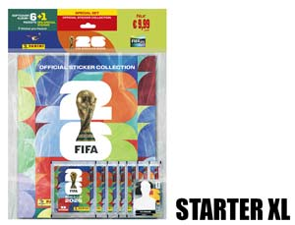 | 909991  FIFA World Cup 2026 Sticker STARTER Set XL (EVT: 08.05.2026)  Sammelalbum + 6 Tüten (a 7 Sticker),  + 1 DFB Special Sticker  25 Stück pro Umkarton  EAN: 4143931909991  UVP.: 9,99 € | 1 Stück | €
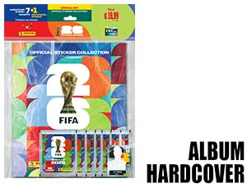 | 019996  FIFA World Cup 2026 Sticker HARDCOVER  (EVT: 08.05.2026)  Album in Buchform + 7 Tüten,  + 1 DFB Special Sticker  20 Stück pro Umkarton  EAN: 4143932019996 UVP.: 19,99 € | 1 Stück | €
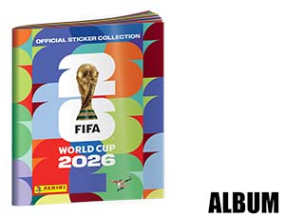 | 1702009  FIFA World Cup 2026 Sticker Album  (EVT: 08.05.2026)  Softcover Album + 6 Sticker  25 Stück pro Umkarton, 7% MwSt.!  EAN: 4193931702009  VK.: 2,00 € | 1 Stück | €
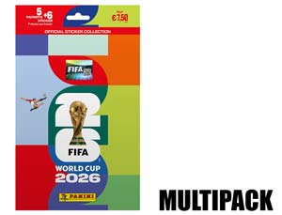 | 007503  FIFA World Cup 2026 Sticker MULTIPACK  (EVT: 08.05.2026)  Multipack mit 5 Tüten + 6 Sticker,  60 Stück pro Umkarton  EAN: 4143933007503  UVP.: 7,50 € | 1 Stück | €
IHRE AGB

Bild | Bezeichnung | Preis pro | Preis | Bestellung
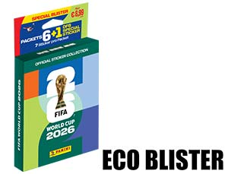 | 3108996  FIFA World Cup 2026 Sticker ECO BLISTER  (EVT: 08.05.2026)  Blister mit 6 Tüten (a 7 Sticker),  + 1 DFB Special Sticker  40 Stück pro Umkarton  EAN: 4143933108996 - UVP.: 8,99 € | 1 Stück | €
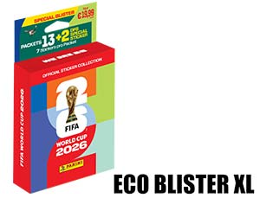 | 219999  FIFA World Cup 2026 Sticker ECO BLISTER XL  (EVT: 08.05.2026)  Blister XL mit 13 Tüten (a 7 Stickern),  + 2 DFB Special Sticker  40 Stück pro Umkarton  EAN: 4143933219999 - UVP.: 19,99 € | 1 Stück | €
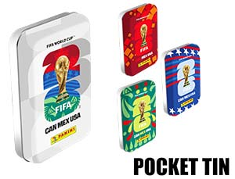 | 031171  FIFA World Cup 2026 Sticker POCKET TIN  (EVT: 08.05.2026)  Pocket Tin mit 8 Tüten (a 7 Sticker)  + 1 DFB Special Sticker  EAN: 8051708031171  UVP.: 12,00 € | 1 Stück | €
 | 031188  FIFA World Cup 2026 Sticker CLASSIC TIN  (EVT: 08.05.2026)  Classic Tin mit 16 Tüten (a 7 Sticker)  + 2 DFB Special Sticker  EAN: 8051708031188  UVP.: 24,00 € | 1 Stück | €


